Docker
- Programm, mit welchem einzelne Anwendungen (z.B. Datenbank, Framework usw.) isoliert ausgeführt werden können. Es können auch mehrere Container mit der gleichen Anwendung oder Prozess existieren.
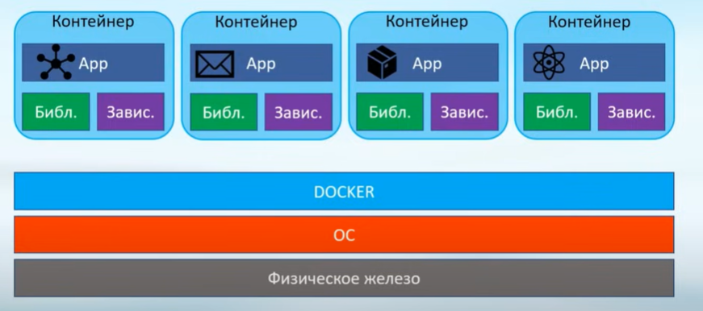
- Docker Image: Eine Art ISO, die alles enthält was für die Ausführung eines Programms notwendig ist (OS, Bibliotheken, Programm selbst…). Das Image wird mithilfe einer Dockerfile Datei erstellt:
  - # Use an official Windows Server Core image as a parent image
  - FROM mcr.microsoft.com/dotnet/runtime:6.0

  - # Set the working directory to /app
  - WORKDIR /app

  - # Copy the current directory contents into the container at /app
  - COPY . /app

  - # Start the application
  - ENTRYPOINT ["./HelloDocker.exe"]
- Docker Container: Eine konkrete Instanz von einem Docker Image
Image:
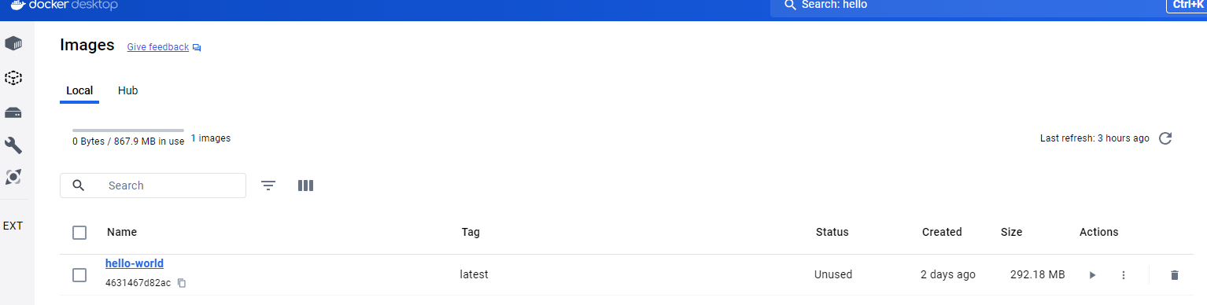
Container:
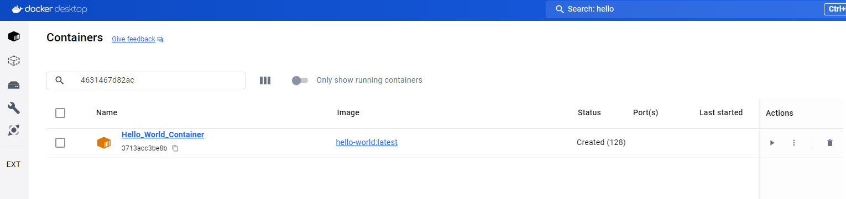

- Vorteile ggü. Virtual Machine:
  - Schlanker
  - Verbraucht weniger Ressourcen
  - Schneller
- Port Mapping
  - Ein Port ist nur innerhalb eines Containers sichtbar.
  - Für Zugriffe von außen ist ein Port Mapping notwendig:
docker run -d -p 8088:80 (aus docker/welcome-to-docker)
  - Der este Port ist dabei die Port Nr, die außen benutzt werden kann und der zweite Port ist der interne Port aus dem Container
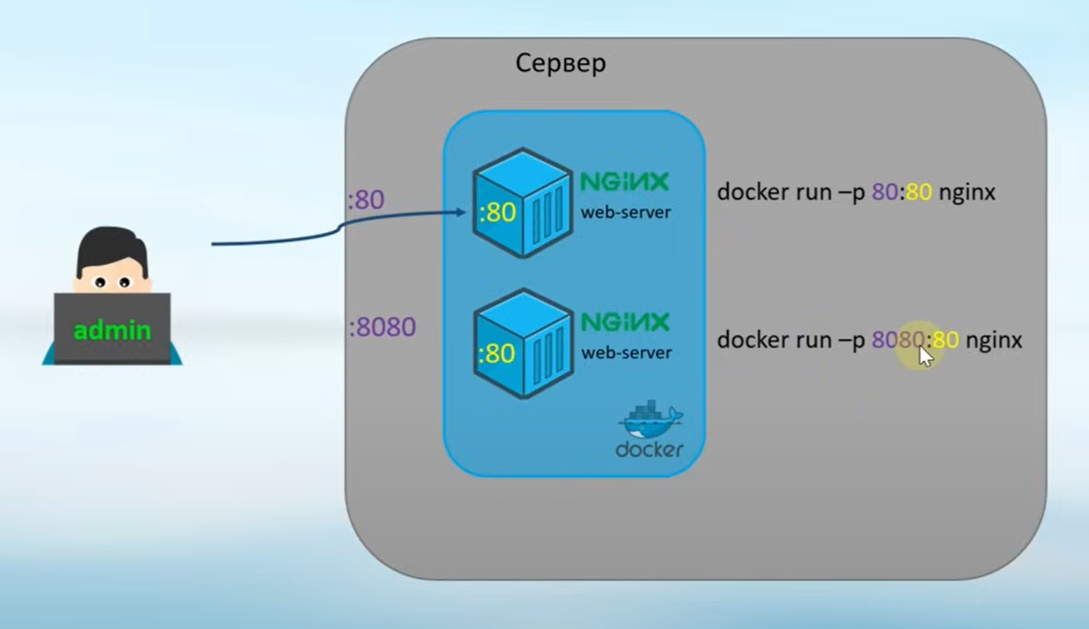

- Volumes
  - Die Daten werden im Container nicht persistiert. Um sie zu persistieren, können auf dem Server Laufwerke gemountet werden.
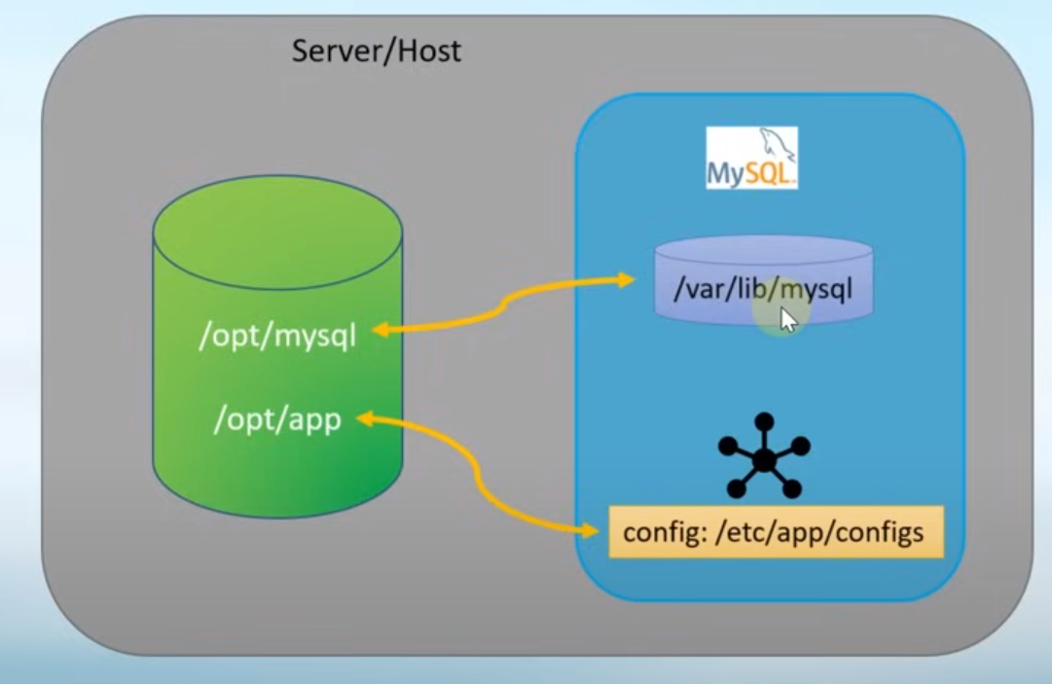

  - 3 Möglichkeiten, um Laufwerke zu erstellen:
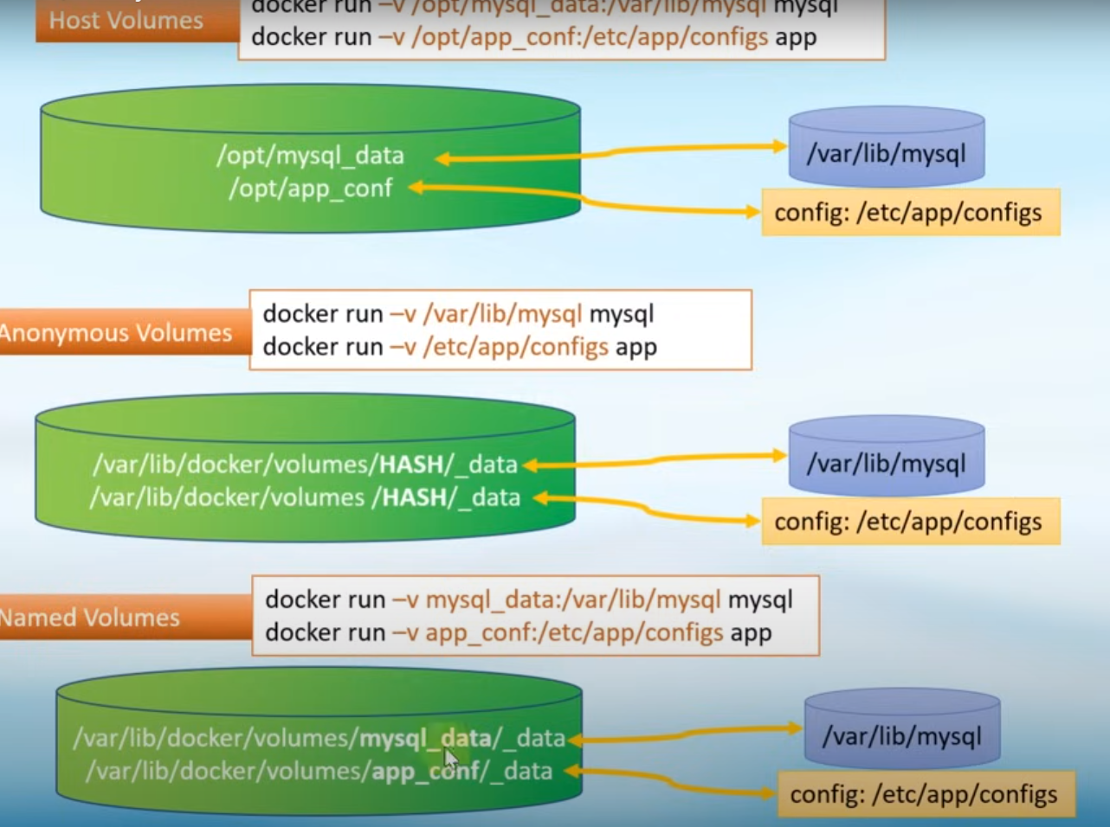

- Compose:
  - Tool zum Definieren und Ausführen von Docker Multicontainer basierten Anwendungen
  - Starten von allen zugehörigen Containern mit einem Befehl (UP)
  - Kommunikation zwischen Container-Services möglich (Jeder Container hat eigene IP)
  - yml-basiserte Konfiguration eines Images (hier nur ein service => web-server). 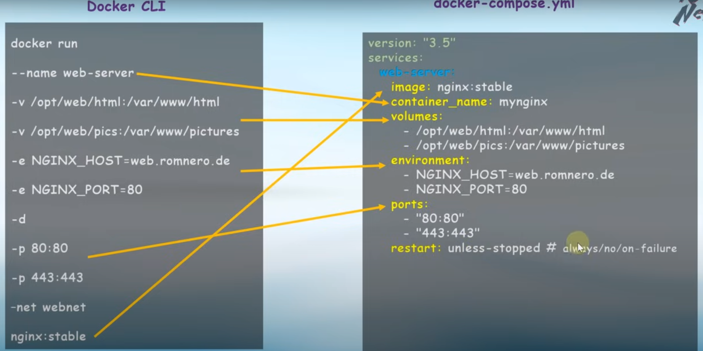

  - Konfigurationsfile: docker-compose.yml
- Extensions
  - Portainer

